功能问题

一、这菜单按钮请详细描述

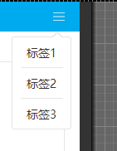

1. 这块是什么内容？
2. 有几级
3. 哪个页面有这个按钮存在？哪个页面没有

二. 这块有没有二级菜单？具体是什么？

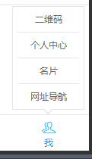

1. 点击生成按钮，
2. 如果未登录，登录成功后跳转到那个页面？
3. 如果已登录，点击生成按钮后续步骤是？

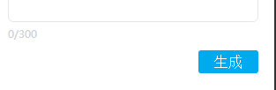

四．修改头像页面是什么样子？ 在哪选择图片，请详细描述

五.名片要怎么做？请详细描述

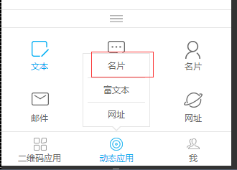

六．名片模板问题

1.这个页面点击模板后是什么样子？

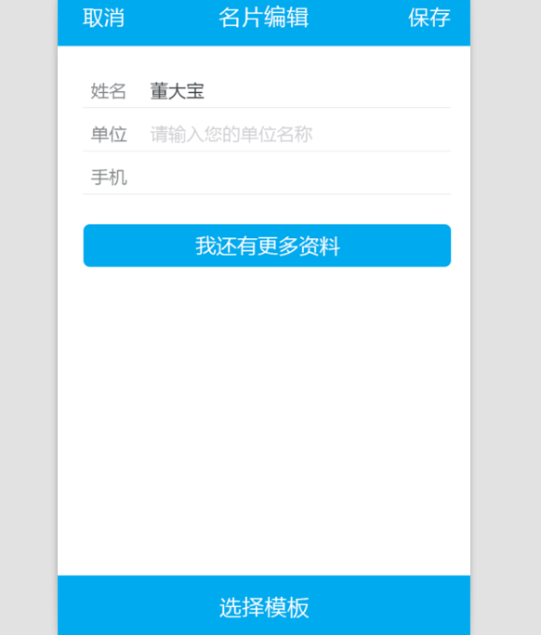

2. 这个页面信息是怎么展示的？需要做什么效果？请详细描述

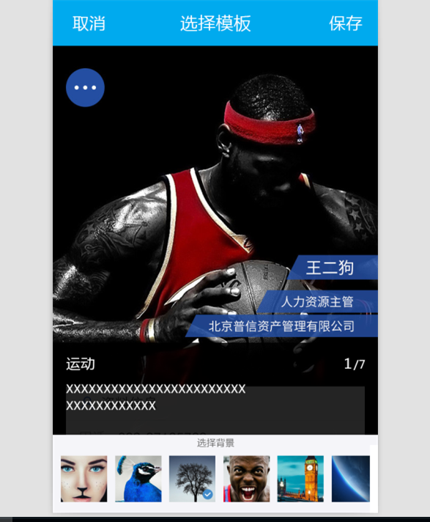

七．富文本要怎么做？请详细描述

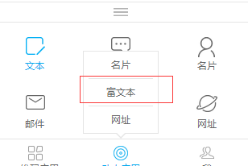

## 名片、网址导航、富文本

## 这三个的列表页面在哪？

## 怎么出来？

## 未登录时是什么样子？

接口问题：

1. 二维码列表请求页面返回数据中没有二维码类型字段

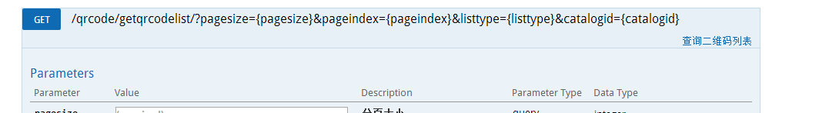

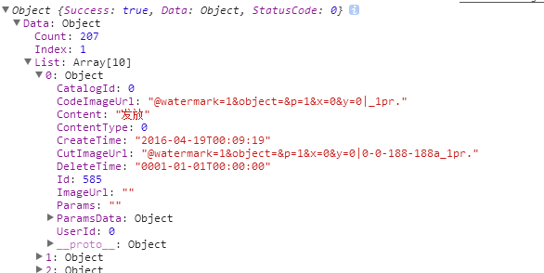

1. 判断用户是否登录是这个接口吗？

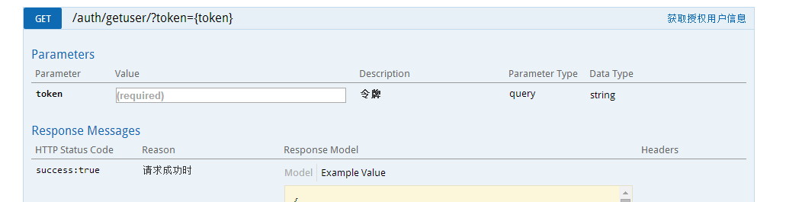

Token 是不是这个?

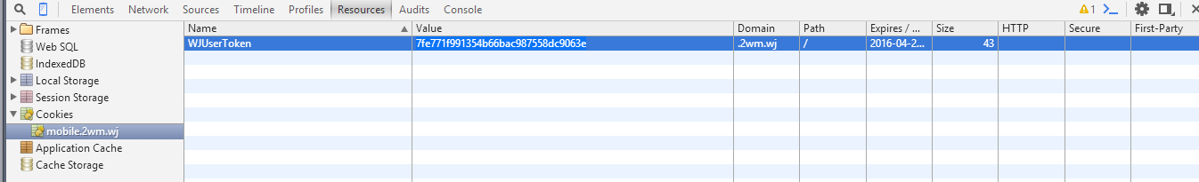

1. 名片、网址导航、富文本 列表页面接口没有
2. 这个接口怎么用？ 请给出具体实例

不要类型什么的要具体可以请求成功的值

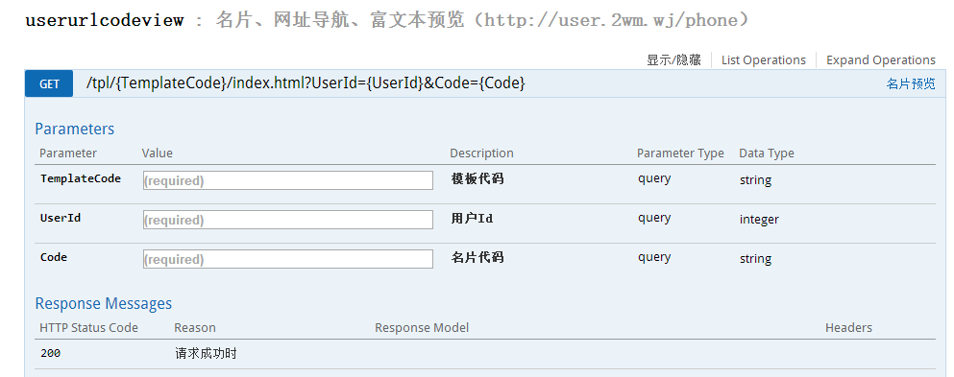

1. 这个接口怎么用？ 请给出具体实例

不要类型什么的要具体可以请求成功的值

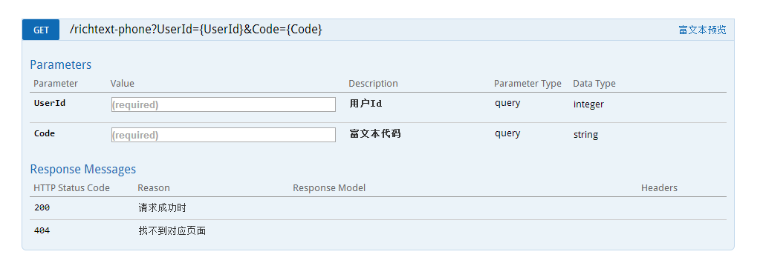

1. 这个接口怎么用？ 请给出具体实例

不要类型什么的要具体可以请求成功的值

